**Verksamhetsplan**

**Förskolan**

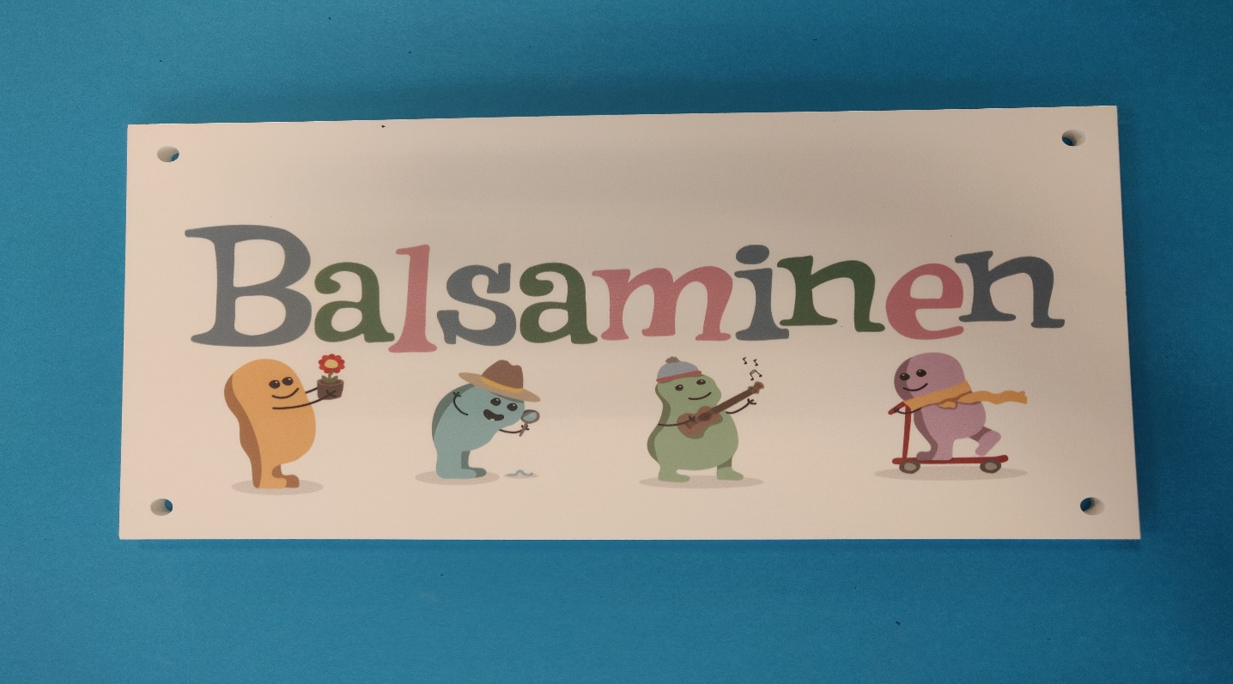

**2024–2025**

**Erica Staverfeldt-Osbeck**

**Ann-Sofie Pettersson**

**Charlotte Berger**

**Annica Lundgren**

**Linda Lagerström**

BALSAMINENS ARBETSPLAN

Balsaminen är en förskola som funnits länge, med ett arbetslag som känner varandra väl och som hittat ett arbetssätt och en form som fungerar.

Samtidigt vill vi alltid ompröva vår verksamhet. Det kommer nya barn, nya behov och inte minst så kommer det nya krav från kommun och myndigheter.

Men det vi alltid landar i och där vi står stadigt, är att vi vill ge barnen trygghet och närhet!

Det är viktigt för oss att vi ska ha roligt tillsammans. Kan man inte skratta och känna glädje på en förskola, ja då kan man nog inte göra det någonstans. Här är varje stund fylld av en underbar kommentar, ett leende, en vänskap och tusen andra små glädjeämnen. Men såklart har vi stunder när någon längtar och saknar, någon har ramlat och slagit sig, någon kanske inte får vara med i en spännande lek. Det får också plats och pratas om, och arbetas med.

En utvecklande lärmiljö är ett uttryck som har sin grund i Reggio Emilias arbetssätt. Reggio är en region i Italien som utvecklat ett arbetssätt som influerar förskolor i Sverige. Även vi lockas av Reggios tankar, men det är en stor utmaning att skapa dessa miljöer i en grupp som består av barn från 1 till 6 år. Det vi väljer att plocka in hos oss är att miljöerna ska inbjuda till något. Det ska vara tydligt för barnen vad man kan göra just här. Var ska materialet förvaras när det inte är i lek? Hur använder vi oss av just det här? Vi tror på att en miljö som är någorlunda i ordning och strukturerad, inbjuder till lek och en miljö där allt är huller om buller inbjuder till kaos.

Man kan säga att vi influeras av många olika strömningar inom pedagogiken och vi försöker att snappa upp gobitar här och där, som vi vill ha med oss.

**Vi är även medvetna om våra olikheter och försöker se det som en tillgång i stället för en begränsning.**

**Annica försöker få oss mer medvetna om alla de genusfällor som finns runt omkring oss.**

**Lotta bidrar med sitt gitarrspel och sin sångskatt och sprider ljuv musik.**

**Linda har blivit den trygga pedagogen som hittar lugnet i att kunna vara mitt bland barnen.**

**Ann-Sofie är den som aldrig fryser och oftast vill vistas utomhus.**

**Erica förgyller våra dagar med sina härliga kommentarer och underfundiga klokheter.**

**Mahin är den som får goda dofter att spridas genom hela lokalen**.

Även om vi gillar att plocka russinen ur kakan känns det viktigt att hitta ord och begrepp som verkligen beskriver vår verksamhet.

Det känns viktigt av flera olika anledningar. Dels är det en känsla av trygghet att veta att vårt arbetssätt är en del av forskningen och ingår under begreppet ”beprövad erfarenhet” och vilar på en vetenskaplig grund. Då vet vi att erfarna pedagoger och tänkare har samma inställning till pedagogiskt arbete som vi har. Och samtidigt vet vi att vi är på rätt väg. Vi styr mot en riktning där kunniga människor anser att vi bör vara. Det ger oss verktyg på denna fantastiska resa vi gör tillsammans med era barn. Efter att ha läst och funderat, samtalat och tvivlat har vi gemensamt landat i att vårt arbetssätt kan ingå i den strömningens pedagogik, som har benämningen relationell pedagogik.

Relationell pedagogik bygger på en helhetssyn där kunskap, omsorg och fostran integreras. Relationsbegreppet är centralt. Förtroendefulla, omsorgsfulla och kreativa relationer ses som grundläggande för barns och ungas lärande och utveckling. Synsättet har rötter hos tänkare som Martin Buber, Hannah Arendt, George Herbert Mead och John Dewey.

När vi definierar vårt arbetssätt så här känner vi att vi verkligen vill slå ett slag för leken. Vi tror på leken som en källa till lust, glädje och lärande. Samtidigt som lek kan vara uteslutande och hierarkisk. Därför är det oerhört viktigt att det finns vuxna i och runt omkring leken som kan stötta, vägleda och hjälpa barnen så leken blir den blomstrande kraft den förtjänar att vara. Därför tycker vi det är extra roligt att leken lyfts fram i läroplanen.

*”Lek är grunden för utveckling, lärande och välbefinnande För barn är det lek i sig som är viktigt. I lek får barnen möjlighet att imitera, fantisera och bearbeta intryck. På så sätt kan de bilda sig en uppfattning om sig själva och andra människor. Lek stimulerar fantasi och inlevelse. Lek kan också utmana och stimulera barnens motorik, kommunikation, samarbete och problemlösning samt förmåga att tänka i bilder och symboler. Därför är det viktigt att ge barnen tid, rum och ro att hitta på lekar, experimentera och uppleva. Lek ska ha en central plats i utbildningen. Ett förhållningssätt hos alla som ingår i arbetslaget och en miljö som uppmuntrar till lek bekräftar lekens betydelse för barnens utveckling, lärande och välbefinnande. Barnen ska ges förutsättningar både för lek som de själva tar initiativ till och som någon i arbetslaget introducerar. Alla barn ska ges möjlighet att delta i gemensamma lekar utifrån sina förutsättningar och sin förmåga. När någon i arbetslaget följer eller leder lek på lämpligt sätt, antingen utanför leken eller genom att själva delta, kan faktorer som begränsar leken uppmärksammas samt arbetssätt och miljöer som främjar lek utvecklas. Genom en aktiv närvaro är det möjligt att stödja kommunikationen mellan barnen samt förebygga och hantera konflikter”*

*Lpfö -18*

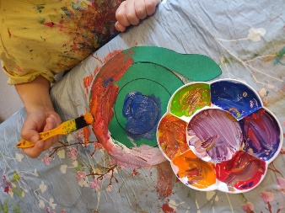

Vi använder böcker och litteratur på många olika sätt. Nya erfarenheter, upplevelser och känslor kan man möta i berättandet. Vi läser för barnen så ofta och så mycket vi kan. Böcker ska även finnas framme och tillgängliga i alla situationer. Ta med en bok in på toaletten om du känner för det. Sätt dig och titta i en bok när du behöver lite lugn och ro, eller leta i en faktabok när du vill veta hur gammal en haj kan bli. Barnboken kommer att ha en central roll i de små projekt som uppstår under resans gång och vi ser att genom detta arbetssätt får vi med alla Lpfös lärområden.

TYRA

Här kan ni följa vårt arbete och barnens utveckling både i bloggen och i era barns individuella lärloggar. Vi tycker att TYRA förenklat vårt arbete. Barnen får möjlighet att knyta ihop sina världar genom att ni föräldrar får inblick i vad vi gör och kan tillsammans med era barn titta på bilderna vi lagt upp och prata om dem. Barnen tycker om att titta på sina bilder och det hjälper oss i vår samt deras reflektion. De kan berätta saker om situationen som vi inte upptäckte när vi tog bilden och det är alltid lika fascinerande att höra barnen berätta om bakgrunden till bilden, eller hur de upplevde den situationen som vi betraktar just då. Reflektionen är en oerhört viktig del i vårt arbete. Att reflektera tillsammans med barnen ger en värdefull kunskap om hur de upplever sin tillvaro på Balsaminen och vad de behöver för att utvecklas och frodas som individer och också som en del i ett större sammanhang.

Det är inte alltid lätt att vara en del i en grupp och ständigt behöva slipas mot sina medkamrater men vi arbetar ständigt med dessa stora och svåra frågor. Vem är jag? Var är min plats i detta gäng? Saknar någon mig om jag inte kommer en dag? Även här anser vi att vårt arbetssätt med att vara mitt ibland barnen är det mest effektiva. Vi ser dig och vi saknar dig om du inte är här. Du är en del av **Balsaminengänget** och du är lika viktig som alla dina kompisar.

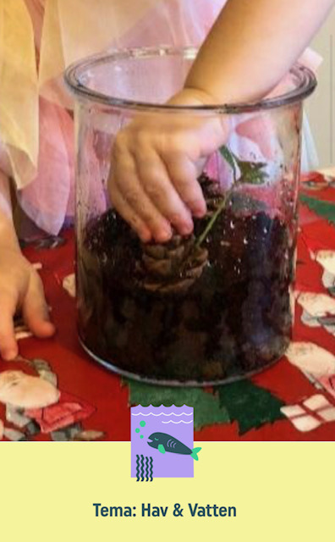

**Fasta veckoaktiviteter:**

**Grön flagg:**

Flera dagar i veckan arbetar vi med vår Grön flaggresa på förskolan. Föräldrarna arbetar med sin del av resan i ett eget projekt som sedan flätas samman på Balsaminen. Vi lägger upp allt vi arbetar med i Tyra appen och hela förra årets resa finns att läsa i Dropboxen.

**Form och färg**

Genom att arbeta med färg/form stimuleras barns kreativa och språkliga utveckling. Här ges tillfälle att i en mindre grupp få upptäcka, utforska och hänge sig i det nya materialet eller i projektet som pågår. Vi kommer att fortsätta att måla, rita, forma och bygga och vi kommer att vara lyhörda för det som fångat barnets intresse i vårt projekt.

Att få uppleva, upptäcka och få se vad nyfikenheten och fantasin landar. Vi vill öka förståelse och delaktighet samt stärka självkänslan genom att skapa och arbeta tillsammans. Kreativt arbete är en metod där barnen ges möjlighet att förmedla upplevelse, tankar och känslor. Att skapa är ett sätt att organisera, förstå och kommunicera med sin omvärld. Det är viktigt att vi vuxna möter barnens skapande med respekt och engagemang. Allt som barnen skapat är något de själva valt att framställa och det de upplever är det väsentliga. Att arbeta med skapande på ett roligt, avslappnat och lustfyllt sätt är också ett sätt att utvecklas och förändras som människa.

Mål:

Att ge barn möjligheter att uttrycka sig och kommunicera med andra genom skapande

Att ge barn möjlighet att utveckla sinnesupplevelser/ finmotorik

Att ge kunskap och upplevelser av olika material och tekniker.

Metod:

Barnen ges möjlighet att kontinuerligt arbeta med skapande ämnen.

De får möjlighet att bekanta sig med olika material.

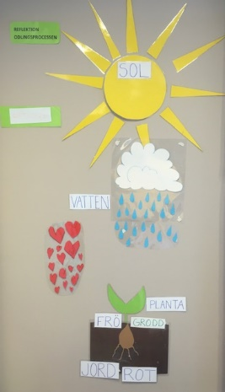

**SKOLGRUPP**

Vi tror att det är viktigt för barnen som går sitt sista år hos oss att utmanas och stimuleras lite extra så att barnet får känna att man är på väg in i nya faser av livet. Skolgruppen har blivit ett etablerat uttryck hos oss och barnen vet vad som väntar för de har sett förra årets skolgruppsarbeten uppsatta på väggarna och diskuterandes vid matborden osv. Det är höga förväntningar på skolgruppen.

Något som uppskattas mycket av barnen är experiment av olika slag. När vi ska introducera ett nytt experiment brukar vi lägga upp det enligt aktionsforskningens strategier

**Aktionsforskning i praktiken**

Aktionsforskning kan beskrivas som en spiral (Figur 1) där de olika delarna hakar i varandra i en pågående process. Denna process kan delas upp i ett antal moment.

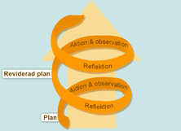

Aktionsforskningsspiralen, fritt hämtad ur Kemmis och Taggert, 1982

1. Kartläggning genom tankekarta

2. Formulera en fråga ur den egna praktiken (söka kunskap)

3. Planera en förändringsinsats

4. Genomföra en aktion (handling)

5. Studera med verktyg (följa processen)

6. Beskriva resultaten

7. Tolka och analysera resultaten

8. Dokumentation

**Samlingen** och **fasta aktiviteter** är det vi prioriterar och har som metod när vi vill svetsa samman gruppen. Vi tror på att barnen blir trygga genom att vi skapar rutiner som barnen känner igen sig i.

Samlingen är en älskad stund för nästan alla. Vi räknar hur många vi är. Vi kan räkna på flera olika språk. Vi pratar om vilka som är här och vilka som är hemma. Då bygger vi vår ”vi-känsla”. Vi sjunger olika sånger och gör ramsor och lekar. Vi har två stora garderober med samlingsmaterial. Dessa skåp innehåller så mycket spännande men det är högst ovanligt att barnen får låna något i skåpen. Dessa saker är laddade med magi och det upplever vi förstörs om barnen skulle ha tillgång till materialet. Men när man fyller år! Då får man gå loss i samlingsskåpen och packa olika burkar och påsar. När man fyller år firar nämligen vi det här på Balsaminen, genom att man får hålla i samlingen och vara i centrum (om man vill). Man får sitta på födelsedagskudden och bestämma hela samlingens innehåll.

Även i år har vi valt att dela upp vår grupp i två mindre samlingar. Dels för att lättare kunna möta barnen på den nivån just de befinner sig och för att det ska bli lättare att få komma till tals och bli sedd i en lite mindre grupp.

På Maxisamlingen fortsätter vi med GRÖN FLAGG i olika former flera gånger i veckan.

De andra dagarna varierar vi samlingen, vi dramatiserar sånger, sagor, ramsor, vi ”Dansar en bok”. Men även Miniröris, rytmik, tiokompisar, mönster, musikinstrument, sånger och lekar mm förekommer fortfarande.

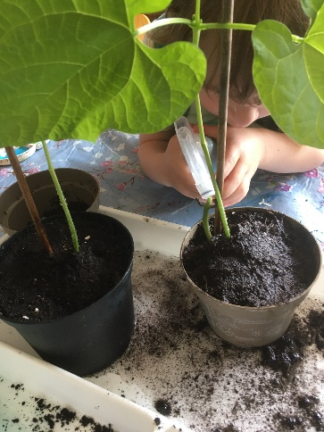

På Mixisamlingen börjar vi oftast med någon namnlek eller någon sång/ramsa där vi benämner varje barn.

Sedan har den vuxne nästan alltid med ett attribut som ger barnen möjligheter att associera till en sång eller en ramsa som de känner till. Ofta är föremålet i en burk eller påse. Vi ramsar en ramsa och barnen får hjälpa till att knacka på förpackningen, Vad kan det vara? Det är så spännande. Barnen blir lika glada varje gång de har rätt.

Vi avslutar varje samling med att äta en bit frukt ihop.

Efter samlingen så delar vi upp oss i grupper. Halva gruppen är inne på förmiddagen och arbetar med någonting. Andra halvan går ut. Efter vilan byter barnen plats så de som var inne på fm går ut och vice versa. Det kan ju verka kontraproduktivt att skapa gemenskap genom att dela gruppen men vår erfarenhet säger ändå att det är rätt väg att gå. I den lilla gruppen ges möjlighet att skapa relationer som sedan tas med i den stora gruppen.

Vi känner oss nöjda med strukturen av dagen och de rutiner som skall hinnas med på en dag. Dagarna går i en rasande fart och det kan ibland bli stressigt när något inte flyter på. Vi försöker påminna oss om att det får ta den tid det tar.

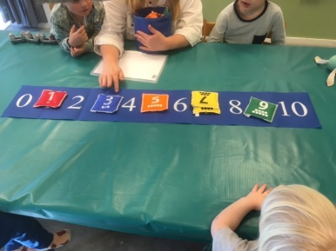

**Vi ser fram emot det nya läsåret tillsammans med era barn och er.**

**Lotta, Annica, Linda, Erica, Ann-Sofie och Mahin**